Гришанович Елена Сергеевна, учитель начальных классов ГУО « Средняя школа №1 им. Б.М. Дмитриева г. Осиповичи»
Предмет: математика
Класс: 1
Тема: Сложение и вычитание в пределах пяти на практической основе
Место урока в теме: 13 урок в разделе «Однозначные числа». Следующий урок – «Увеличить на один, уменьшить на один»
Тип урока: урок закрепления знаний.
Учебная цель: предполагается, что к окончанию урока учащиеся успешно выполнят итоговое задание, будут
знать слова «прибавить» и «вычесть» для чтения числовых выражений;
уметь выполнять сложение и вычитание в пределах пяти на практической основе.
Формы работы: индивидуальная, парная, фронтальная.
Ход урока
1.Организационный этап (до 2 мин)
Цель этапа (планируемый результат): готовность учащихся к активной учебно - познавательной деятельности.
- Прозвенел и смолк звонок.
Начинается урок.
Тихо девочки за парту сели,
Тихо мальчики за парту сели,
На меня все посмотрели.

2. Подготовка учащихся к работе на основном этапе (до 6 мин)
Цель этапа (планируемый результат): готовность учащихся на основе имеющихся знаний приступить к закреплению учебного материала, принятие и осмысление учащимися задач учебно-познавательной деятельности.
-Сегодня на урок я принесла шкатулку. На ней 5 замков. В ходе урока буду предлагать вам задания, успешное выполнение которых позволит нам открыть её в конце урока.
- Тема нашего урока: Сложение и вычитание в пределах пяти.
Вы будете знать, слова «прибавить» и «вычесть» для чтения числовых выражений, будете уметь решать примеры на сложение и вычитание в пределах 5.
В конце урока вам предстоит выполнить итоговое задание, которое покажет, как вы умеем применять эти приёмы.
Устный счет.
1)Первое задание, которое поможет нам открыть первый замок.(Учитель предлагает рассмотреть шкатулку).
-Из каких геометрических фигур состоит шкатулка»? Сколько? Сколько треугольников? Сколько не треугольников? Какая фигура лишняя?
-Первый замок вы нашли.
2)Игра «Покажи и назови»
Разложите числа по порядку (у учащихся на столах лежат карточки с числами до 9)
-Назовите числа в прямом порядке.
-А теперь назовите числа в обратном порядке.
-Назовите самое большое число.
-Назовите самое маленькое число.
-Найдите пропущенные числа.
-Назовите все числа меньше 6.
-Назовите все числа больше 1.
-Посчитаете, сколько раз я хлопну и покажите мне число.
Я покажу вам число, а вы хлопните столько, сколько обозначает это число.
3)Задание «Математическое лото» в парах, поясняю принцип выполнения: соотносят число с количеством предметов.
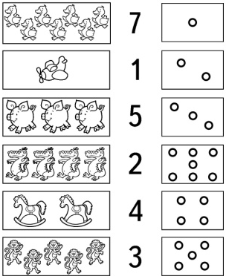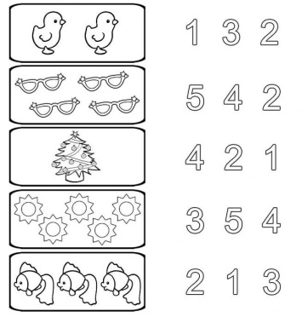
Каждая пара получает свой набор карточек лото.
-Второй замок вы нашли.

3.Этап усвоения новых знаний и способов действий (до 13 мин)
Цель этапа (планируемый результат): знание и понимание учащимися содержания основных понятий темы, познавательная активность учащихся.
1) Работа по учебнику. ( Учащиеся выполняют действия сложения и вычитания на практической основе (с объяснением). Используется математическое домино.
1+4 2+3 1+3
5-1 5-3 4-3
5-4 5-2 4-1
2)Присчитывание и отсчитывание по 1 с опорой на ряд чисел.
5-1 3-1 4-1 2-1
4+1 2+1 1+1 3+1
Организуется взаимопроверка.
Учащиеся решают примеры с учителем, два столбика индивидуально на карточках. Проводится взаимопроверка.Один ученик работает у доски.
- Третий замок вы нашли.
3)Организуется работа по решению задачи: составление рассказа по сюжетным рисункам с количественными данными, наглядно демонстрируется условие задачи.
- Четвертый замок вы нашли.
4.Этап закрепления новых знаний и способов действий (до 6 мин)
Цель этапа (планируемый результат): успешное выполнение итогового задания, выявление трудностей и ошибок, их коррекция.
- Сейчас выполним итоговое задание для индивидуальной работы.
4+1= 5-1=
3+1= 3-1=
1+1= 2-1=
2+1= 4-1=
- Оцените свою работу.
0 ошибок – высокий уровень
1-2 ошибки – достаточный уровень
3-4 ошибки средний уровень
- Пятый замок вы нашли.

5. Этап подведения итогов и рефлексии (до 4 мин)
Цель этапа (планируемый результат): осознание учащимися выполнения поставленных учебных задач, самооценка своей деятельности.
- Давайте вспомним о сюрпризе в шкатулке. Шкатулка открывается. В ней находится письмо.
Это письмо подтверждает,
Ученики почти всё знают,
Когда друг другу помогают.
Примеры и задачи решены.
Все в математике сильны.

